BAB III
ANALISIS SISTEM PENYAMPAIAN INFORMASI DAN PENGAJUAN ADMINISTRASI YANG BERJALAN PADA GEREJA KRISTEN KALIMANTAN BARAT POS PI BUDI UTOMO

- Sejarah Berdirinya Gereja Kristen Kalimantan Barat Jemaat Sungai Raya Dalam
Gereja Kristen Kalimantan Barat Jemaat Sungai Raya Dalam atau biasa disebut GKKB Jemaat Serdam merupakan salah satu gereja dari sinode GKKB yang berlokasikan pada Jalan Sungai Raya Dalam, Taman Komplek Bougenville Nomor 59. GKKB Jemaat Serdam semula merupakan salah satu “anak” gereja dari GKKB Jemaat Pontianak yang bernama GKKB Pos PI (Pengabaran Injil) Sungai Raya Dalam. Dan pada (masukkan tanggal, bulan, tahun di sini), GKKB Pos PI Serdam berubah status dari yang semula “anak” gereja menjadi gereja berstatus mandiri.
GKKB POS PI Budi Utomo semula merupakan dua gereja yang awalnya terpisah dan kemudian digabungkan oleh GKKB Jemaat Pontianak. Kedua gereja tersebut adalah GKKB POS PI Parit Pangeran dan GKKB POS PI Sungai Selamat. Kedua gereja ini sama-sama terletak di Siantan, Pontianak Utara. Kemudian oleh karena keputusan dari Majelis GKKB Jemaat Pontianak pada tahun 2017 (yang merupakan induk kedua gereja tersebut), diputuskan bahwa kedua gereja tersebut digabung menjadi satu gereja. Hingga pada tanggal 1 Juli 2019, GKKB POS PI Budi Utomo resmi di-merger menjadi satu gereja.
GKKB POS PI Budi Utomo memiliki beberapa bidang pelayanan di dalamnya. Bidang-bidang pelayanan tersebut ada pelayanan di bidang musik, bidang pembinaan, bidang penjangkauan, bidang pemuridan dan bidang lainnya. Saat ini, GKKB POS PI Budi Utomo digembalai oleh seorang pendeta yang bernama Pdt. William Herjinto dan didampingi oleh seorang penginjil yang bernama Ev. Michael Ciu.
GAMBAR 3.1
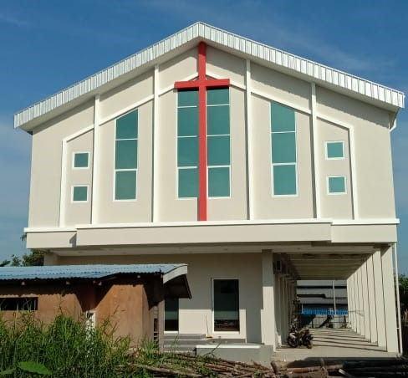
GKKB POS PI BUDI UTOMO
Sumber: Data Olahan, 2022

- Struktur Organisasi Gereja Kristen Kalimantan Barat POS PI Budi Utomo
Struktur organisasi sebagai suatu garis hirarki yang mendeskripsikan berbagai komponen yang menyusun organisasi atau perusahaan, dimana setiap individu atau sumber daya insan pada lingkup organisasi tersebut lalu memiliki posisi serta manfaatnya masing-masing.
Struktur organisasi dapat menggambarkan dengan jelas pemisahan kegiatan dari pekerjaan yang satu dengan yang lainnya, hal ini dilakukan untuk menghindari adanya saling lempar tanggung jawab antar anggota informasi.
Gereja Kristen Kalimantan Barat POS PI Budi Utomo sendiri mempunyai struktur organisasi sebagai berikut:
GAMBAR 3.2
STRUKTUR ORGANISASI GKKB POS PI BUDI UTOMO
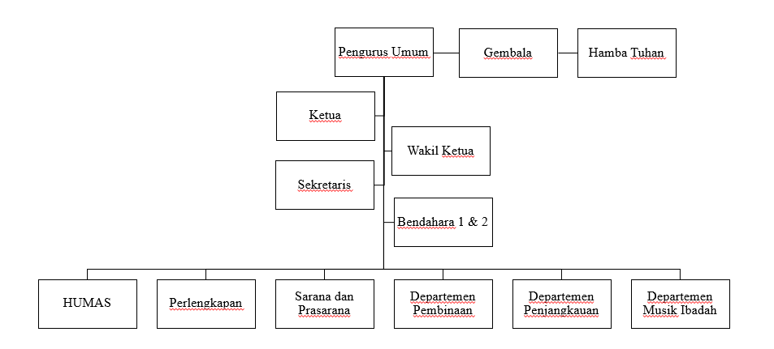
Sumber: GKKB POS PI Budi Utomo, 2022
Adapun tugas dari struktur organisasi GKKB POS PI Budi Utomo sebagai berikut:
  - Gembala
    - Pendeta atau penginjil wajib memasyhurkan Injil Yesus Kristus, mengajar kebenaran Alkitab, dan menjalankan tugas penggembalaan.
    - Gembala bertanggung jawab atas pelaksanaan sakramen baptisan dan perjamuan kudus di Anggota GKKB yang dilayaninya. Sakramen baptisan dipimpin oleh Gembala yang sudah ditahbiskan menjadi Pendeta (bagi Anggota GKKB yang gembala sidangnya belum ditahbiskan dapat mengundang Pendeta GKKB untuk memimpinnya), kecuali dalam keadaan mendesak dapat dipimpin oleh seorang penginjil.
    - Gembala bertanggung jawab dalam pengaturan mimbar dan liturgi kebaktian.
  - Hamba Tuhan
- Memberitakan firman Tuhan.
- Mengajar, membina, memimpin, dan mengkoordinasi gereja.
- Mengawasi pelaksanaan sakramen, upacara gerejawi, dan tata ibadah anggota GKKB.
  - Ketua
    - Memimpin rapat pengurus umum.
    - Bersama pendeta/penginjil dan sekretaris (dalam keadaan tertentu bersama bendahara) menyusun agenda rapat pengurus umum.
    - Bersama sekretaris menandatangani surat-surat keluar dan mewakili pengurus umum dalam segala kegiatan di luar.
    - Bersama Bendahara 1 dan Sekretaris membuka rekening di bank dan menandatangani keuangan gereja.
  - Wakil Ketua
    - Sebagai pengawas pelaksanaan tata dasar, tata rumah tangga, tata ibadah, dan segala keputusan pengurus umum.
    - Mewakili dan mengisi jabatan ketua apabila ketua berhalangan.

  - Sekretaris
    - Bersama ketua dan pendeta/penginjil menyiapkan agenda rapat.
    - Sebagai notulis rapat dan membuat notulen rapat.
    - Bersama ketua menandatangani surat-surat keluar.
    - Memelihara surat-surat/dokumen-dokumen gereja.
    - Bersama Ketua dan Bendahara 1 membuka rekening di bank dan menandatangani keuangan gereja.
  - Bendahara
    - Merencanakan anggaran tahunan gereja.
    - Bendahara 1 mengurus keuangan, baik pengeluaran maupun pemasukan; Bendahara 2 mengurus pembukuan.
    - Membuat laporan pertanggungjawaban keuangan bulanan dan tahunan yang ditandatangani bersama ketua.
    - Bersama Ketua dan Sekretaris membuka rekening di bank dan menandatangani keuangan gereja.
  - Seksi Humas
    - Menyampaikan informasi perihal organisasi yang menaunginya kepada masyarakat sekitar gereja.
    - Menjaga hubungan baik dengan masyarakat di lingkungan sekitar gereja.
  - Seksi Perlengkapan
    - Mendata perlengkapan yang dibutuhkan oleh gereja dan mengupayakan pengadaannya.
    - Mengadakan dan mendistribusikan perlengkapan gereja.
    - Bertanggung jawab atas pemeliharaan perlengkapan gereja.
  - Seksi Sarana dan Prasarana
    - Mengelola, memelihara, dan menjaga segala sarana dan prasarana milik gereja.
    - Mengatur penggunaan anggaran untuk penggunaan sarana penunjang.
    - Mengupayakan pengadaan sarana dan prasarana kegiatan gerejawi.
  - Departemen Pembinaan
    - Membuat program pembinaan melalui kelompok kecil, retreat dan seminar.
    - Menjalankan program pembinaan untuk membangun iman jemaat untuk bertumbuh.
  - Departemen Penjangkauan
    - Menjangkau orang-orang baru lewat kegiatan penginjilan dan perhatian.
    - Memberi perhatian kepada jemaat yang sudah lama tidak beribadah melalui pembesukan.
  - Departemen Musik Ibadah
    - Menyusun lagu-lagu puji sembah.
    - Merancang ibadah dan menyiapkan litugi.
    - Mengatur dan mempersiapkan para pelayan ibadah (pemusik, pemimpin ibadah, singers, dan lain-lain).
    - Memberi perhatian (rohani maupun pastoral) terhadap para pelayan ibadah.

- Prosedur Sistem yang Berjalan
Prosedur sistem yang berjalan pada Gereja Kristen Kalimantan Barat POS PI Budi utomo terdiri dari proses penyampaian informasi tentang kegiatan atau acara, proses pendaftaran ibadah, proses pendaftaran pembaptisan serta pendaftaran bimbingan pranikah. Berikut adalah rincian aktivitas dari prosedur yang berjalan.
  - Prosedur Penyampaian Informasi
Informasi adalah sekumpulan data yang telah diolah sehingga memberikan pengetahuan kepada yang menerima informasi tersebut. Dengan informasi, orang-orang yang menerima akan terus update dengan perkembangan berita terbaru. Penyampaian informasi pada GKKB POS PI Budi Utomo terdapat dua cara. Pertama lewat warta jemaat yang disampaikan pada akhir ibadah dengan Slide Powerpoint ibadah (tidak ada bentuk fisik). Kedua adalah melalui grup chat GKKB POS PI Budi Utomo.
Informasi yang disampaikan melalui warta jemaat atau warta keluarga berisi tentang informasi jenis ibadah yang tersedia di GKKB POS PI Budi Utomo, informasi laporan keuangan bulanan dan mingguan gereja, informasi dukacita dan sukacita, informasi dibukanya kelas bimbingan pranikah dan kelas katekisasi (pembaptisan), informasi kegiatan gereja (seminar dan acara yang akan datang), serta informasi tema khotbah minggu khotbah beserta pembicaranya.
Sedangkan informasi yang disampaikan melalui grup WhatsApp milik gereja lebih berisikan tentang berita dukacita (dengan pemberitahuan yang lebih cepat), informasi renungan harian singkat, informasi pendaftaran ibadah, dan informasi tentang lowongan pekerjaan.
GAMBAR 3.3
GRUP WHATSAPP GKKB POS PI BUDI UTOMO
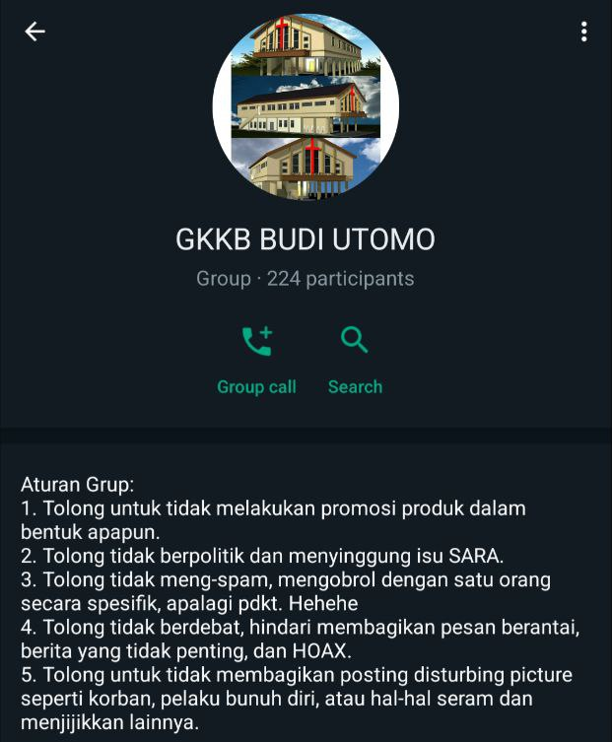
Sumber: Data Olahan, 2022
GAMBAR 3.4
WARTA JEMAAT GKKB POS PI BUDI UTOMO
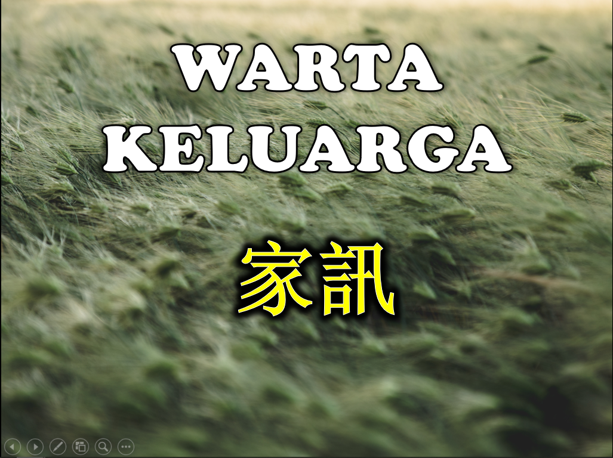
Sumber: Slide Powerpoint Ibadah Raya GKKB POS PI Budi Utomo, 2022
  - Prosedur Pengajuan Administrasi
Di dalam prosedur ini terdapat beberapa pengajuan administrasi yang dapat dilakukan. Pengajuan administrasi adalah pendaftaran ibadah raya, pendaftaran pembaptisan, dan pendaftaran bimbingan pranikah. Berikut merupakan prosedur-prosedur dari pengajuan administrasi di atas.
    - Prosedur Pendaftaran Ibadah
Saat masa pandemi COVID-19 format ibadah raya di GKKB POS PI Budi Utomo dibagi menjadi dua sesi, yaitu Ibadah Raya 1 (pagi) dan Ibadah Raya 2 (sore). Masing-masing sesi ibadah raya mempunyai kuota ibadah 60 jemaat per sesi. Hal ini diberlakukan agar pihak gereja turut andil dalam menaati prosedur kesehatan yang telah ditetapkan oleh pemerintah.
Pada prosedur ini, pelayan PIC (person in charge) bertanggung jawab untuk menyampaikan informasi mengenai pembukaan pendaftaran ibadah dan mendata jemaat-jemaat yang telah mendaftar ibadah. Informasi ini disampaikan melalui grup chat WA pada grup gereja setiap hari Senin dan pendaftaran akan ditutup pada hari Sabtu siang pukul 12.00 atau kuota setiap sesi ibadah telah penuh.
Pelayan PIC akan memberikan sebuah link chat WA yang langsung mengarahkan ke kontak WA pelayan PIC. Link chat WA ini telah memiliki format tetap yang berisikan pendataan singkat berupa nama jemaat dan nomor handphone jemaat. Sesudah itu pelayan PIC akan menerima data pendaftaran tersebut lewat chat dari jemaat. Kemudian PIC merekap data jemaat-jemaat yang telah mendaftar dan segera membuat rekapan laporan yang berisikan daftar jemaat yang beribadah menggunakan Microsoft Excel. Rekap data tersebut kemudian diberikan kepada pelayan penyambut tamu yang akan melayani pada hari Minggu nantinya. Pelayan penyambut tamu tersebut bertugas untuk mendata dan mencocokkan jemaat-jemaat yang hadir pada ibadah dan mencocokkan data dengan hasil laporan tersebut.
GAMBAR 3.5
PENDAFTARAN IBADAH GKKB POS PI BUDI UTOMO
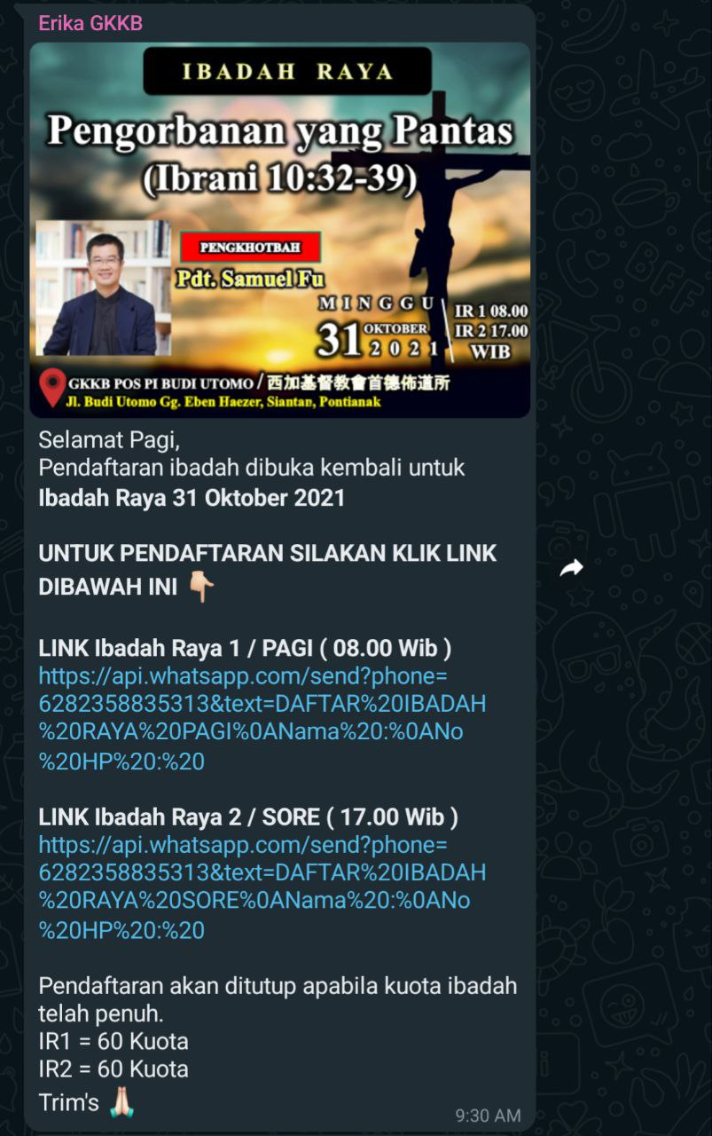
Sumber: Grup WhatsApp GKKB POS PI Budi Utomo, 2022
GAMBAR 3.6
PENDAFTARAN IBADAH RAYA 1 GKKB POS PI BUDI UTOMO
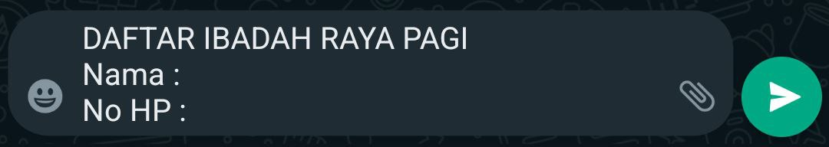
Sumber: Link Chat PIC GKKB POS PI Budi Utomo
GAMBAR 3.7
PENDAFTARAN IBADAH RAYA 2 GKKB POS PI BUDI UTOMO
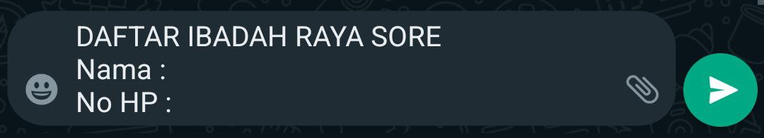
Sumber: Link Chat PIC GKKB POS PI Budi Utomo
    - Prosedur Pendaftaran Pembaptisan
Periode masa pembaptisan dibagi menjadi 2 sesi dalam satu tahun. Sesi pertama dimulai pada bulan Maret hingga bulan Juni dan sesi kedua dimulai pada bulan September hingga bulan Desember. Untuk pendaftarannya dibuka selama satu bulan sebelum sesi kelas katekisasi dimulai pada bulan Februari dan Agustus. Syarat untuk mendaftar pembaptisan adalah umur jemaat minimal 15 tahun dan bersedia mengikuti kelas katekisasi.
Prosedur dibukanya pendaftaran baptisan ini dimulai dengan penyampaian informasi mengenai pembukaan pendaftaran pembaptisan pada grup WA milk gereja dan melalui warta jemaat. Setelah jemaat menerima informasi tersebut, jemaat yang ingin mendaftarkan dirinya dan telah memenuhi syarat untuk mengikuti pembaptisan maka dapat langsung menghubungi Gembala gereja. Setelah menghubungi Gembala, Gembala akan menanyaan umur jemaat tersebut. Jika umur jemaat memenuhi syarat maka jemaat akan diberikan sebuah formulir baptisan yang berbentuk fisik (kertas). Namun jika umurnya tidak mencukupi, Gembala akan memberitahukan kepada jemaat tersebut agar mendaftar kembali ketika umurnya telah mencukupi.
Kemudian jemaat akan mengisi data diri jemaat menurut apa yang diminta di dalam formulir tersebut. Setelah jemaat mengisi data formulirnya, formulir tersebut akan dikembalikan ke Gembala. Kemudian Gembala akan mengecek isi kelengkapan data jemaat dahulu, jika data jemaat tersebut belum lengkap maka formulir tersebut akan dikembalikan ke jemaat untuk dilengkapi. Jika datanya lengkap maka akan jemaat tersebut akan diberikan buku katekisasi dan masuk daftar jemaat yang akan mengikuti kelas katekisasi dengan Hamba Tuhan yang diselenggarakan selama kurang lebih dari 3 bulan. Setelah kelas katekisasi selesai, maka pada hari minggu nantinya akan langsung diselenggarakan acara pembaptisan. Setelah jemaat sudah dibaptis. jemaat akan diberikan surat baptis dan kartu anggota GKKB.
GAMBAR 3.8
FORMULIR PENDAFTARAN PEMBAPTISAN
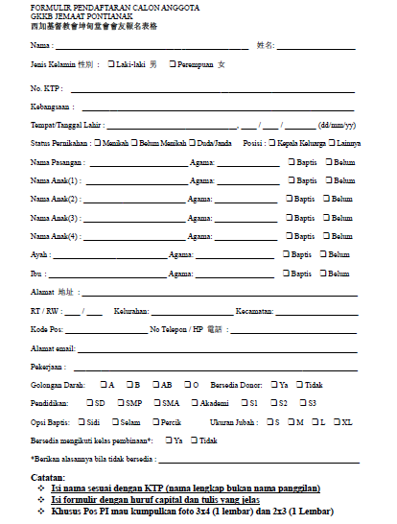
Sumber: GKKB POS PI Budi Utomo, 2022
    - Prosedur Pendaftaran Bimbingan Pranikah
Pembukaan kelas bimbingan pranikah dilaksanakan dua kali dalam satu tahun. Kelas bimbingan pranikah tersebut diadakan pada setiap bulan Februari hingga Maret dan bulan Agustus hingga September. Pendaftaran kelas bimbingan pranikah dibuka sebulan sebelum kelas bimbingan pranikah dimulai yaitu pada bulan Januari dan bulan Juli. Pembukaan pendaftaran bimbingan pranikah ini akan disampaikan melalui warta jemaat tiap minggunya pada bulan pendaftaran kelas ini.
Agar dapat mendaftar dan mengikuti kelas bimbingan pranikah ini jemaat diharuskan untuk memenuhi syarat yang telah ditentukan. Syarat-syarat tersebut adalah sebagai berikut:
      - Salah satu atau keduanya adalah anggota dari Gereja Kristen Kalimantan Barat.
      - Bersedia komitmen mengikuti keseluruhan sesi kelas bimbingan pranikah.
Jika jemaat yang berpasangan telah memenuhi syarat tersebut, jemaat dapat langsung menghubungi Gembala atau Hamba Tuhan untuk mendaftar mengikuti kelas tersebut. Gembala atau Hamba Tuhan yang dihubungi akan meminta jemaat yang mendaftar dapat memberikan data nama lengkap dan nomor WhatsApp jemaat dan pasangannya. Sesudah itu Gembala atau Hamba Tuhan akan menginfokannya ke Departemen Konseling GKKB Jemaat Pontianak untuk didaftar dan menunggu untuk dimasukkan ke dalam grup WhatsApp untuk mendapatkan informasi-informasi selanjutnya. Setelahnya jemaat beserta pasangannya diharuskan untuk mengikuti kelas bimbingan pranikah ini selama 9 sesi pertemuan.
Setelah jemaat dan pasangannya mengikuti 9 sesi pertemuan tersebut, jemaat dan pasangannya dapat memutuskan untuk melanjutkannya ke pengajuan pemberkatan pernikahan atau tidak. Jika jemaat dan pasangannya tidak ingin melanjutkan dulu maka, jemaat dan pasangannya tersebut akan diberikan sebuah sertifikat yang menjadi bukti bahwa jemaat dan pasangannya tersebut telah menyelesaikan bimbingan pranikah. Sertifikat tersebut akan menjadi syarat jika jemaat dan pasangannya ingin mengajukan pemberkatan pernikahan di GKKB.
Jika jemaat dan pasangannya ingin langsung mengajukan pemberkatan pernikahan maka mereka akan diberikan tiga formulir untuk diisi. Formulir tersebut adalah formulir permohonan data pribadi, formulir peminjaman gedung, dan formulir konseling pranikah. Berikut merupakan penjelasan dari ketiga formulir tersebut
            - Formulir Permohonan Data Diri
Formulir pada gambar 3.9 merupakan gambar surat permohonan yang harus diisi oleh jemaat yang ingin melaksanakan pemberkatan. Formulir ini berisikan pengisian data pribadi, data ayah, data ibu, dan isi permohonan. Data pribadi berisikan permintaan data nama, warga negara, tempat lahir, alamat, pekerjaan, tanggal lahir dan nomor HP. Sedangkan data ayah dan ibu berisikan pemintaan data seperti nama, keterangan sudah meninggal atau belum, warga negara, umur, agama, pekerjaan, alamat, dan anggota gereja.
Kemudian pada bagian isi permohonan berisikan permohonan kepada gembala GKKB mengenai pemberkatan, peneguhan atau mendoakan pernikahan jemaat dan pasangannya. Data lain yang perlu diisi adalah hari/tanggal pernikahan, pukul, dan tempat pernikahan serta tanda tangan ketua wilayah, pemohon dengan materai Rp10.000 dan tanda tangan ayah dan ibu pemohon.
            - Formulir Permohonan Peminjaman Gedung
Formulir pada gambar 3.10 berisikan pengisian data permohonan peminjaman gedung GKKB Jemaat Pontianak bagi jemaat yang ingin melakukan pemberkatan di GKKB Jemaat Pontianak. Data yang perlu diisi antara lain nama jemaat dan nama pasangannya, hari, tanggal, dan waktu pemberkatan pernikahan serta tanda tangan dari jemaat dan pasangannya.
            - Formulir Konseling Pranikah dan Pengajuan Nama Orang Tua
Formulir pada gambar 3.11 berisikan pengisian data mengenai persetujuan untuk mengikuti kelas bimbingan pranikah dan pengajuan nama orang tua. Pada bagian persetujuan untuk mengikuti kelas bimbingan pranikah, jemaat mengisikan namanya dan nama pasangannya. Kemudian jemaat dapat memilih salah satu dari kedua pilihan untuk diisi, jika telah mengikuti kelas bimbingan pranikah maka dapat mencoret bagian kata “akan” dan memasukkan tanggal selesai mengikuti kelas bimbingan pranikah. Jika sudah akan mengikuti kelas bimbingan pranikah maka dapat mencoret kata “telah” dan mengisikan tanggal mulai kelas bimbingan pranikah.
Sesudah itu jemaat akan mengisikan nama ayah/ibu dari jemaat itu sendiri dan pasangannya yang bertujuan untuk menandatangani surat nikah nantinya.
GAMBAR 3.9
FORMULIR PERMOHONAN DATA DIRI
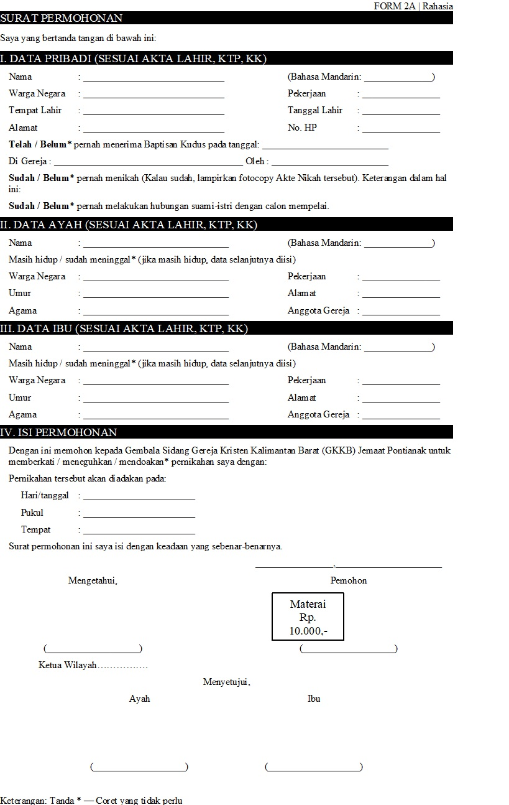
Sumber: Departemen Konseling GKKB Jemaat Pontianak, 2022
GAMBAR 3.10
FORMULIR PERMOHONAN PEMINJAMAN GEDUNG
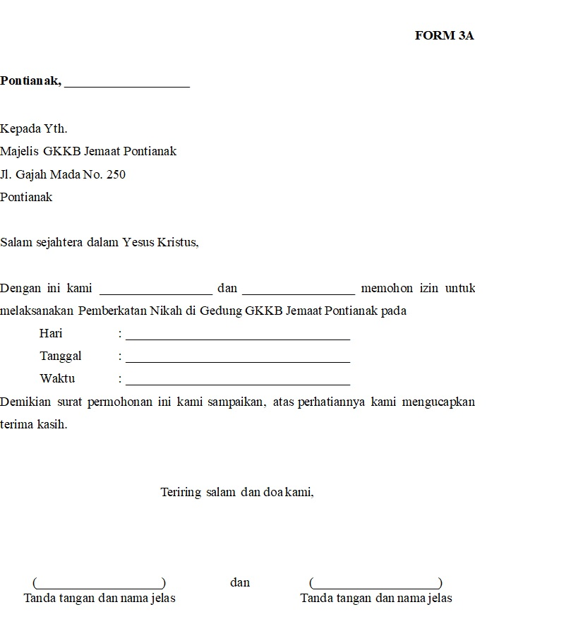
Sumber: Departemen Konseling GKKB Jemaat Pontianak, 2022
GAMBAR 3.11
FORMULIR KONSELING DAN PENGAJUAN NAMA ORANG TUA
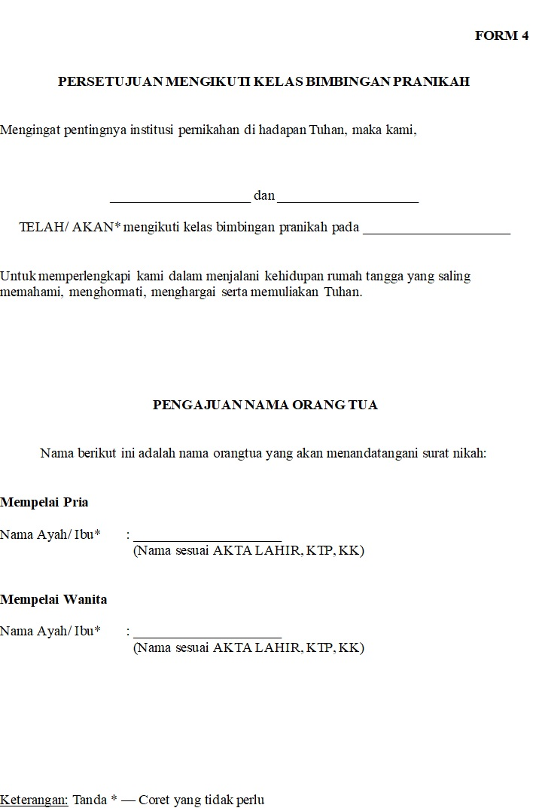
Sumber: Departemen Konseling GKKB Jemaat Pontianak, 2022
- Diagram UML pada Sistem Berjalan
Untuk memberikan pemahaman gambaran mengenai prosedur pada sistem berjalan, maka akan digunakan penggambaran diagram dengan Unified Modelling Language (UML). Diagram UML ini akan membantu penggambaran proses dan interaksi yang terjadi dalam sistem gereja. Prosedur sistem berjalan pada GKKB POS PI Budi Utomo digambarkan dengan diagram Use Case dan diagram Activity menggunakan Unified Modelling Language (UML). Berikut adalah penggambaran dari sistem yang berjalan tersebut:
GAMBAR 3.12
DIAGRAM USE CASE SISTEM BERJALAN
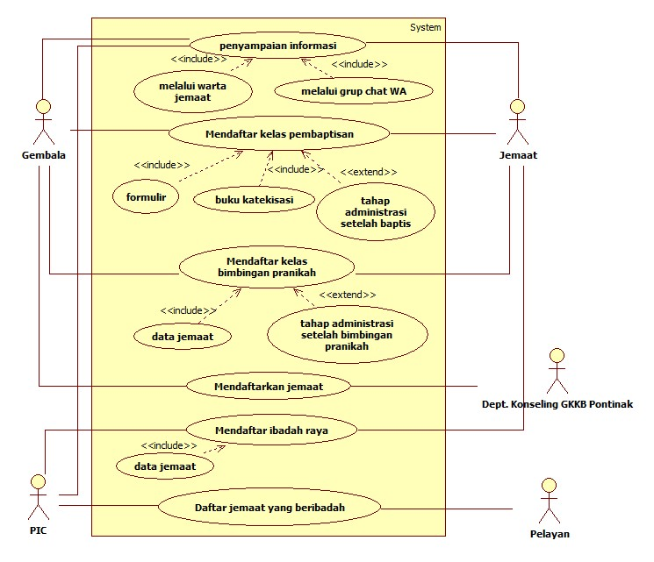
Sumber: Data Olahan, 2022
Proses-proses yang terjadi pada Gambar 3.12 di atas, diagram use case tersebut memiliki 5 aktor yaitu, Gembala, PIC, Jemaat, Pelayan, dan Dept. Konseling GKKB Pontianak. Adapun penjelasan mengenai diagram use case di atas. Gembala menyampaikan informasi kepada jemaat melalui warta jemaat pada saat akhir ibadah melalui Slide Powerpoint ibadah dan di grup WhatsApp milik gereja mengenai informasi pendaftaran ibadah, pendaftaran pembaptisan dan pendaftaran bimbingan pranikah. Bagi pendaftaran pembaptisan, jemaat langsung dapat menghubungi gembala untuk mendaftarkan diri. Jemaat kemudian akan diberikan sebuah formulir untuk di isi. Setelah diisi formulir tersebut akan diperiksa kelengkapan datanya. Jika datanya lengkap maka jemaat akan diberikan sebuah buku katekisasi dan mengikuti pertemuan pada kelas katekisasi.
Untuk pendaftaran bimbingan pranikah, jemaat juga langsung dapat menghubungi gembala gereja. Gembala akan meminta data jemaat berupa nama lengkap (jemaat dan pasangannya) dan nomor WhatsApp yang dapat dihubungi. Setelah itu, Gembala akan mendaftarkan jemaat yang mendaftar tersebut ke Departemen Konseling yang berada GKKB Jemaat Pontianak. Setelah didaftarkan, jemaat dan pasangannya akan mengikuti kelas bimbingan pranikah selama sembilan sesi pertemuan.
Pada prosedur pendaftaran ibadah, PIC akan membagikan informasi kepada jemaat lewat grup WhatsApp milik gereja. Informasi tersebut berisi jumlah kuota yang tersedia pada Ibadah Raya 1 dan Ibadah Raya 2 serta link chat WhatsApp PIC. Jemaat yang ingin mendaftarkan dirinya dapat langsung menekan link yang telah dibagikan dan kemudian jemaat dapat memasukan nama lengkap, nomor handphone yang dapat dihubungi dan pilihan sesi Ibadah Raya. Setelah itu, PIC akan mengumpulkan data-data jemaat tersebut dan mengetikkannya ke aplikasi Microsoft Excel. Jika kuota terpenuhi maka PIC akan menutup pendaftaran ibadah raya tersebut. Ketika data-data tersebut sudah terkumpul, PIC akan membuat sebuah printout yang berisikan nama-nama jemaat yang mengikuti ibadah. Printout tersebut kemudian akan diberikan kepada pelayan yang akan bertugas pada minggu.
  - Diagram Aktivitas
Diagram aktivitas adalah diagram yang menggambarkan aliran pada proses aktivitas dalam sistem yang berjalan. Diagram aktivitas juga menggambarkan proses komunikasi aliran data yang mungkin terjadi pada GKKB POS PI Budi Utomo.
Berikut merupakan diagram aktivitas yang menggambarkan sistem berjalan pada GKKB POS PI Budi Utomo:
    - Diagram Aktivitas Penyampaian Informasi
Diagram aktivitas penyampaian informasi pada GKKB Pos PI Budi Utomo disampaikan melalui dua media. Kedua media tersebut adalah melalui media warta jemaat dan grup chat WA milik gereja. Proses pada diagram aktivitas penyampaian informasi memiliki 3 aktor yaitu Gembala, Jemaat dan PIC. Berikut adalah penjelasan mengenai diagram aktivitas penyampaian informasi melalui media warta jemaat dan melalui media grup chat WA milik gereja.
- Diagram Aktivitas Penyampaian Informasi Melalui Warta Jemaat
GAMBAR 3.13
DIAGRAM AKTIVITAS PENYAMPAIAN INFORMASI
MELALUI WARTA JEMAAT
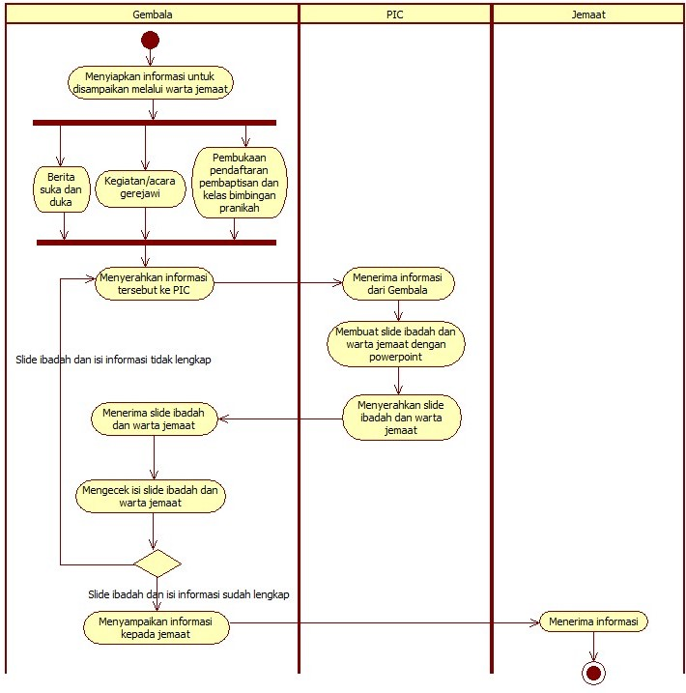
Sumber: Data Olahan, 2022
Adapun penjelasan pada diagram aktivitas Gambar 3.13 yaitu Gembala akan menyiapkan informasi untuk disampaikan melalui warta jemaat. Informasi yang disiapkan ada berita suka dan duka, kegiatan/acara gerejawi, dan informasi pembukaan pendaftaran kelas pembaptisan dan kelas bimbingan pranikah. Kemudian informasi yang telah disiapkan tersebut akan diserahkan PIC. PIC menerima informasi yang telah disiapkan itu dan PIC akan membuat slide ibadah dan slide untuk warta jemaat dengan aplikasi Microsoft PowerPoint. Setelah slide tersebut telah dibuat, PIC akan menyerahkan slide tersebut kepada gembala untuk diperiksa. Jika isi slide ibadah dan warta jemaat sudah lengkap, maka informasi tersebut akan disampaikan kepada jemaat pada saat akhir ibadah. Jika isi slide tersebut tidak lengkap, maka slide tersebut akan dikembalikan ke PIC untuk diperbaiki.
- Diagram Aktivitas Penyampaian Informasi Melalui Grup WA Gereja
GAMBAR 3.14
DIAGRAM AKTIVITAS PENYAMPAIAN INFORMASI MELALUI
GRUP WA GEREJA
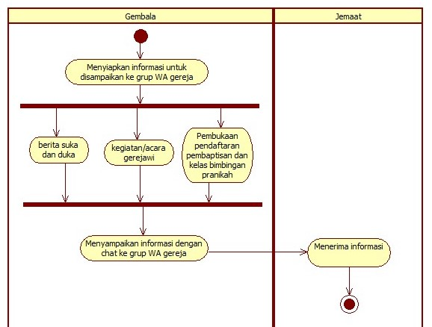
Sumber: Data Olahan, 2022

Adapun penjelasan pada diagram aktivitas Gambar 3.14 yaitu gembala akan menyiapkan informasi terlebih dahulu sebelum disampaikan ke grup WA gereja. Informasi yang disiapkan tersebut adalah berita suka dan duka, kegiatan atau acara gerejawi dan informasi pembukaan pendaftaran pembaptisan dan kelas bimbingan pranikah. Setelah informasi tersebut sudah siap, maka Gembala akan menyampaikan informasi tersebut dengan chat ke grup WA gereja.
    - Diagram Aktivitas Pendaftaran Pembaptisan
Gambar 3.15 adalah gambaran kegiatan pada diagram aktivitas pendaftaran pembaptisan yang melibatkan dua aktor yang terlibat pada aktivtias itu secara langsung, yaitu aktor Gembala dan Jemaat.
GAMBAR 3.15
DIAGRAM AKTIVITAS PENDAFTARAN PEMBAPTISAN
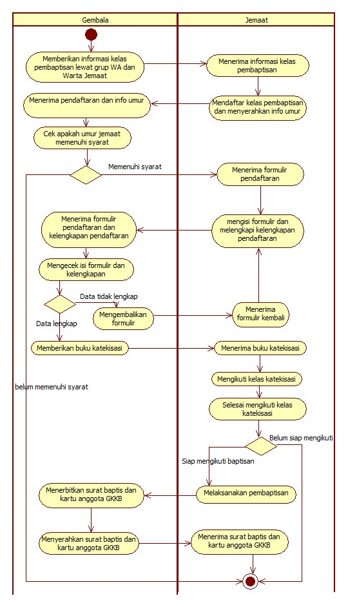
Sumber: Data Olahan, 2022
Adapun penjelasan pada diagram aktivitas Gambar 3.15 yaitu Gembala menginformasikan pembukaan pendaftaran pembaptisan kepada jemaat lewat grup WA milik gereja dan slide powerpoint ibadah. Jemaat yang telah menerima informasi tersebut dan ingin mendaftarkan dirinya dapat menghubungi gembala gereja. Kemudian, gembala akan menanyakan umur jemaat yang menjadi salah satu syarat dalam mendaftar pembaptisan. Jika umurnya memenuhi syarat maka jemaat akan diberikan formulir pendaftaran. Jemaat mengisi formulir tersebut dan melengkapi kelengkapan pendaftaran. Kelengkapan tersebut adalah pas foto 3x4 dan 2x3 masing-masing satu lembar.
Jika sudah mengisi formulir dan melengkapi kelengkapannya, formulir tersebut dapat diserahkan kepada gembala dan gembala akan mengecek kembali formulir yang telah diisi dan kelengkapannya. Jika ada data atau kelengkapan yang tidak lengkap maka formulir tersebut akan dikembalikan ke jemaat untuk dilengkapi lagi kelengkapannya. Jika data tersebut lengkap maka jemaat akan diberikan sebuah buku katekisasi dan mengikuti kelas katekisasi hingga 12-14 pertemuan setiap minggu.
Ketika jemaat sudah selesai mengikuti kelas katekisasi, jemaat dapat memutuskan apakah sudah siap mengikuti pembaptisan. Jika belum maka jemaat tidak perlu mengikuti dahulu. Jika jemaat sudah siap, maka jemaat akan mengikuti sakramen pembaptisan pada hari minggunya. Gembala juga akan menerbitkan sertifikat pembaptisan dan menyerahkan sertifikat tersebut pada hari pembaptisan.
    - Diagram Aktivitas Tahap Administrasi Setelah Pembaptisan
Gambar 3.16 di bawah ini merupakan gambaran kegiatan pada diagram aktivitas tahap administrasi setelah pembaptisan. Diagram aktivitas ini memiliki dua aktor yang terlibat langsung, yaitu aktor gembala dan staf TU GKKB Gajahmada.
GAMBAR 3.16
DIAGRAM AKTIVITAS TAHAP ADMINISTRASI
SETELAH PEMBAPTISAN
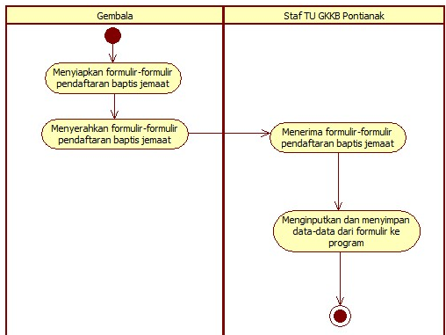
Sumber: Data Olahan, 2022
Adapun penjelasan pada diagram Gambar 3.16 yaitu gembala akan menyiapkan formulir-formulir pendaftaran pembaptisan jemaat. Setelah itu gembala akan menyerahkan formulir-formulir pendaftaran tersebut ke staf TU GKKB Pontianak. Kemudian formulir-formulir pendaftaran tersebut diterima oleh staf TU GKKB Pontianak dan staf TU GKKB Pontianak akan menginputkan data-data yang terdapat di formulir ke dalam program yang sudah tersedia di TU GKKB Pontianak dan menyimpannya.
    - Diagram Aktivitas Pendaftaran Bimbingan Pranikah
Gambar 3.17 adalah gambaran kegiatan pada diagram aktivitas pendaftaran bimbingan pranikah yang memiliki dua aktor yang terlibat langsung, yaitu aktor gembala, jemaat, dan departemen konseling GKKB Pontianak.
GAMBAR 3.17
DIAGRAM AKTIVITAS PENDAFTARAN BIMBINGAN PRANIKAH
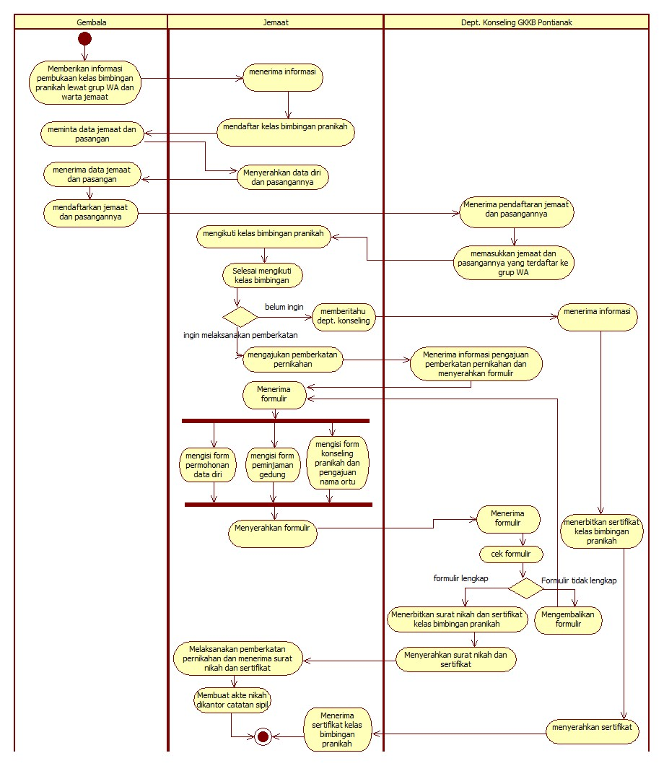
Sumber: Data Olahan, 2022
Adapun juga penjelasan pada diagram Gambar 3.17 yaitu, gembala menginformasikan pembukaan pendaftaran kelas bimbingan pranikah kepada jemaat lewat grup WA gereja dan warta jemaat. Jemaat yang telah menerima informasi dan ingin mendaftarkan dirinya dan pasangannya dapat menghubungi gembala gereja. Gembala akan meminta nama lengkap dan nomor WhatsApp jemaat dan pasangannya. Setelah itu gembala akan mendaftarkan jemaat dan pasangannya ke departemen konseling GKKB Pontianak. Ini dilakukan karena GKKB POS PI Budi Utomo belum menyediakan kelas bimbingan pranikah. Setelah didaftarkan, jemaat dan pasangannya akan dihubungi dan dimasukan ke grup WhatsApp yang dibuat departemen konseling GKKB Pontianak. Kemudian jemaat dan pasangannya akan mengikuti kelas bimbingan pranikah sebanyak 9 sesi pertemuan.
Setelah mengikuti dan menyelesaikan kelas bimbingan pranikah, jemaat dan pasangannya dapat memilih untuk tidak melakukan pemberkatan pernikahan terlebih dahulu. Mereka dapat memberitahukannya kepada departemen konseling dan departemen konseling akan menerbitkan sertifikat yang menunjukkan jemaat dan pasangannya telah mengikuti kelas bimbingan pranikah. Jika jemaat dan pasangannya sudah siap dan ingin pemberkatan pernikahan, mereka dapat langsung mengajukannya ke departemen konseling. Departemen konseling akan memberikan tiga formulir untuk diisi oleh jemaat dan pasangannya. Formulir tersebut ada formulir permohonan data diri, formulir peminjaman gedung, dan formulir konseling pranikah dan pengajuan nama orang tua. Sesudah mengisi, jemaat dan pasangannya dapat menyerahkan formulir tersebut ke departemen konseling dan departemen konseling akan mengecek formulir yang telah diisi. Jika belum lengkap maka akan dikembalikan untuk dilengkapi. Departemen konseling juga akan menerbitkan surat nikah dan sertifikat tanda bahwa jemaat dan pasangannya telah menyelesaikan kelas bimbingan pranikah mereka. Sesudah itu, jemaat dan pasangannya yang mengajukan pemberkatan pernikahan akan melaksanakan pemberkatan pernikahan dan juga menerima sertifikat serta beserta surat nikah. Seusai melaksanakan pemberkatan pernikahan, jemaat dan pasangannya dapat membuat akte nikah di kantor catatan sipil Pontianak.
    - Diagram Aktivitas Tahap Administrasi Setelah Bimbingan Pranikah
Gambar 3.18 merupakan gambaran kegiatan pada diagram aktivitas tahap administrasi setelah bimbingan pranikah. Diagram ini mempunyai dua aktor yaitu aktor departemen konseling GKKB Pontianak dan staf TU GKKB Pontianak.
GAMBAR 3.18
DIAGRAM AKTIVITAS TAHAP ADMINISTRASI SETELAH
BIMBINGAN PRANIKAH
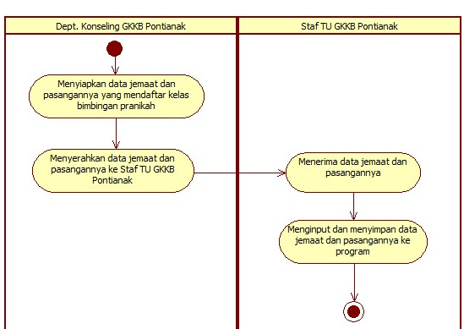
Sumber: Data Olahan, 2022
Adapun juga penjelasan mengenai diagram aktivitas pada Gambar 3.18, yaitu departemen konseling GKKB Pontianak akan menyiapkan data jemaat dan pasangannya yang telah mendaftar dan mengikuti kelas bimbingan pranikah. Kemudian data tersebut akan diserahkan kepada staf TU GKKB Pontianak. Setelah data tersebut diterima, data tersebut akan diinput dan disimpan ke dalam program yang sudah tersedia di TU GKKB Pontianak.
    - Diagram Aktivitas Pendaftaran Ibadah Raya
Gambar 3.19 adalah gambaran kegiatan pada diagram aktivitas pendaftaran ibadah raya yang memiliki tiga aktor yang terlibat langsung, yaitu aktor PIC, jemaat dan pelayan.
GAMBAR 3.19
DIAGRAM AKTIVITAS PENDAFTARAN IBADAH RAYA
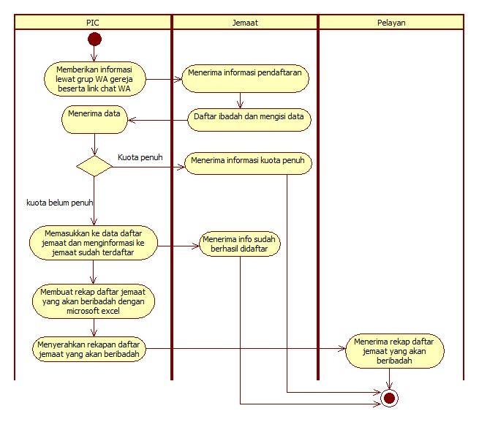
Sumber: Data Olahan, 2022
Adapun juga penjelasan mengenai diagram aktivitas Gambar 3.19, yaitu PIC akan menginformasikan tentang pendaftaran ibadah raya beserta link chat WhatsApp ke jemaat melalui grup milik gereja. Jemaat yang telah menerima informasi tersebut dapat langsung mendaftarkan dirinya dengan menyertakan nama lengkap dan nomor handphone ke PIC pendaftaran ibadah raya. Setelah itu PIC akan mengecek jumlah kuota yang tersisa, jika sudah penuh jemaat akan diinformasikan bahwa kuota pendaftaran sudah penuh. Jika belum kuota belum penuh, PIC akan memasukkan ke data daftar jemaat yang telah mendaftar ibadah dan menginfomasikan ke jemaat bahwa mereka sudah terdaftar.
Setelah itu, PIC akan membuat rekap daftar jemaat yang telah mendaftar dengan menggunakan aplikasi Microsoft Excel dan menyerahkan rekapan daftar jemaat tersebut ke pelayan pada minggu nantinya.

- Analisis Permasalahan Sistem Berjalan
Gereja Kristen Kalimantan Barat POS PI Budi Utomo merupakan salah satu anak gereja besar milik Gereja Kristen Kalimantan Barat Jemaat Pontianak. Teknik pengolahan data pada masih dilakukan secara semi-manual, mulai dari mendata jemaat yang mendaftar ibadah, pendaftaran pembaptisan hingga pendaftaran kelas bimbingan pranikah. Apabila terjadi perekapan data diperlukan waktu yang cukup lama dan memungkinkan terjadinya kesalahan saat melakukan pendataan, sehingga tingkat efektivitas dan efisiensi organisasi berkurang. Adapun masalah tersebut akan diuraikan sebagai berikut:
  - Tidak semua jemaat di GKKB POS PI Budi Utomo dapat memperoleh informasi saat masa pandemi COVID-19.
  - Proses pencatatan dan penyimpanan data pada pendaftaran ibadah masih dilakukan secara manual, sehingga pencatatan dan penyimpanan data masih tidak efektif dan efisien, serta dapat menimbulkan kesalahan dalam pencatatan data.
  - Proses perekapan data yang kurang efisien. Pada saat merekap daftar jemaat yang telah mendaftar ibadah, PIC akan kesulitan dalam mencari-cari chat WhatsApp dari jemaat yang telah mendaftarkan dirinya. Ini dikarenakan PIC menggunakan HP pribadi untuk menerima pendaftaran.
  - Proses pendaftaran pembaptisan dan pendaftaran kelas bimbingan pranikah yang kurang efektif dan efisien. Ini dikarenakan tugas dalam menerima pendaftaran bukanlah seorang gembala gereja. Ini dapat menimbulkan dampak buruk terhadap kinerja gembala dan prosesnya dapat menjadi lambat.

- Alternatif Penyelesaian Sistem
Permasalahan yang terjadi pada Gereja Kristen Kalimantan POS PI Budi Utomo lebih cenderung fokus dan mendasar pada sistem lama yang diterapkan dimana gembala mengurusi banyak hal terutama dalam administrasi dibanding pengurus umum gereja. Maka dari itu, pihak gereja perlu mengambil sebuah tindakan dan pencegahan terhadap masalah yang terjadi sehingga gereja dapat berkembang lebih baik dan maju kedepannya.
Adapun alternatif pemecahan masalah yang penulis sajikan terhadap masalah yang dihadapi oleh Gereja Kristen Kalimantan Barat POS PI Budi Utomo yaitu:
  - Membangun sebuah sistem penyampaian informasi dan pengajuan administrasi yang dirancang menggunakan basis web dengan pemrograman dasar web yaitu, HTML, CSS, JavaScript, PHP, dan MySQL sebagai database.
  - Membuat sistem penyampaian informasi dan pengajuan administrasi menjadi sistem yang terkomputerisasi sehingga data yang telah tersimpan ke dalam database dengan baik sehingga dapat mudah diolah dan data juga dapat di-update secara efektif efisien dan juga dapat digunakan kembali serta penyimpanan data yang lebih aman.

